Marile descoperiri geografice din secolele XV-XVI realizate de Europa Apuseană au constituit o etapă decisivă în formarea unei imagini reale asupra globului pământesc și au avut consecințe complexe asupra evoluției omenirii în ansamblul sau. Până în epoca marilor descoperiri geografice, cunoștintele asupra globului pământesc erau zonale, incomplete. Europenii cunoșteau foarte bine Orientul Apropiat și nordul Africii si aveau cunoștinte vagi despre restul Asiei si Africii.
Epoca marilor descoperiri geografice a fost deschisă de portughezi, care au început , din primele deceni ale secolului al XV-lea, explorarea coastei de vest a Africii. Un rol foarte important în explorarile portugheze l-a avut prințul Henric, numit Navigatorul, care a sprijinit intens expedițiile de explorare a coastei Africii.
Un pas important in realizarea circumnavigatiei Africii il constitue expeditia lui Bartolomeu Dias- celebrul navigator portugez. Educat la Lissabona de catre cosmograful german Martin Behaim, este insarcinat de regele Joa al II- lea sa descopere o cale maritima spre „ tara regelui-preot Ioan” ( India). Conduce o expeditie cu doau nave mici care porneste de la Lissabona( 1487) , atinge G. Algoa si descopera Capul Frumos, care mai tarziu va lua numele de Capul Bunei Sperante. Astfel, drumul maritim spre Indii oclind Africa de S a fost descoperit. Drunul deschis de el va fi folosit mai tarziu de Vasco da Gama ( 1497) si de P. A. Cabral (1500).
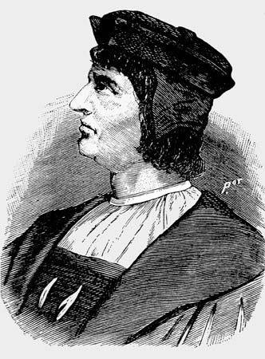
Dias Bartolomeu

Prin rezultatele dobandite, aceasta expeditie a fost cea mai importanta dintre cele organizate de portugezi.
Spaniolii și-au îndreptat eforturile în direcția vestică. Principalul ințiator al proiectului de a ajunge din Peninsula Iberică în Asia navigând prin Oceanul Atlantic spre vest a fost Cristofor Columb (1451-1506).
Columb a fost un celebru navigator genovez in slujba Spaniei. Nu se stie precis daca a invatat intr-o scoala sau a fost un autodidactic genial. Cunostea 4 limbi: spaniloa , portugheza vorbita , italiana ( dialectul genovez ) si latina. Avea cunostinte de matematici, astronomie si stiinta navigatiei. Imago Mundi, cartea lui Pierre d’ Ailly , l-a influnetat substantial , ea continand parerile lui Aristotel si Seneca.
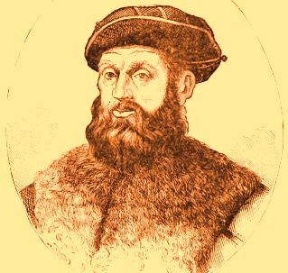
Cristofor Columb
Dupa staruitoare interventii , proiectul sau a fost aprobat , in anul 1492, de regii Spaniei, Ferdinand de Aragon si Isabella de Castillia, deoarece reprezenta, pentru Spania, singura solutie de a descoperi calea maritima spre vest, catre Asia.
Dupa ce traverseaza Oc. Atlantic ( octombrie 1492 ) sunt descoperite insulele: San Salvador ( Walting) , Santa Maria de Concepcion ( Rum Cay ) , Fernandina ( Long Island ) si Isabella ( Crooked Island ) din Arhipeleagul Bahamas precu si marea insula denumita Juna ( Cuba). Navigand catre SE,descopera in noiembrie 1492 si insulele Espanol ( Haiti ) la tarmurile carei esueaza nava „ Santa Maria” . Dupa ce ridica fortarata din lemn „ Fuerta de la Navidad „ ( prima asezare spaniloa din Lumea Noua ) , „ amiralul” se indreapta catre Spania la bordul caravelei „Nina”, aruncand ancora in portul Palos ( martie 1493) .
In luna septembrie (1493) porneste o noua expeditie compusa din 17 nave , parasind portul Cadiz cu scopul de a lua in stapanire si coloniza pamanturile nou descoperite. In cursul acestei calatorii sunt descoperite insulele : Santa Maria de Monserrat, S. M . La Redonda, S. M. Antigua, Santa Cruz, Santa Ursula , „Insula celor 11.000 de fecioare” ( Graciosa ) si insula San Juan Bautista ( Puerto Rico ) .
Dupa ce constata distrugerea completa a fortului Navidad de catre bastinasi, infiinteaza o noua colonie „ Izabella ” , pe coaste NV-ica a insulei Espagnol. De aici interprinde o noua calatorie de explorare, descopreind insulele : Jamaica, Santa Maria, si tarmul meridional al insulei Juana ( Cuba ). Incheiand cea de a doua calatorie, revine in portul Cádiz (11 iun. 1496 ) fara aurul promis si fara sa fi realizat colonizarea pamanturilor.
Urmeaza eforturi sustinute pentru obtinerea fondurilor necesare echiparii unei noi expeditii. Paraseste portul Sanlúcar in mai 1498, indreptandu-se catre insulele Canare. De aici 3 dintre navele sale sunt trimise spre I. Espagnola, celelalte 3 pornind in directia I.Capul Verde. De aici expeditia se indreaota spre V, fiind descoperite insulele : Trinidad si “Isla Santa” ( defapt o pen a Americii de S) si explorati cira 300 km dintarmul noului pamant cercetata( G. si Pen . Paria si Pen. Araya ) . In drum spre I. Espagnola mai descopera insulele: Testigos ( Martorilor ) si Margarita ( a Perlelor ).
Ajunge la Santo Domingo in august 1499 este arestat alaturi de fratele sau si trimisi in Sapnaia. Constienti de greseala lor „ regii catolici” ii elibereaza. A urmat un proiect nou si cerecetari staruitoare .Scopul urmarit era gasirea stramtorii catre „ Mare del Sur” si, implicit drumul spre India navigand spre V. Sunt descoperite ( iul. 1501 )insulele : Guanaja si tarmul Hondurasului si navigheaza de-alungul tarmului carabean al Americii Centrale pana in G. Darién, convingandu-se ca descoperise un continent. Hunduras, Nicaragua, Costa Rica si Veragua ( Panama ) au fost trecute sub stapanairea Spaniei. La Santa Maria de Belén Columb intemeaza prima colonie europeana pe noul continent.
Impreuna cu fratele sau, soseste in Sapnia in 7 noiembrie 1504, murind doi ani mai tarziu.
Murise omul care darusie lumii „ o lume noua” . Omenirea avea sa intelega mult mai tarziu uriasa insemnatate a descoperii acelui care, consacrandu-si viata unui singur si suprem ideal, isi constuise un destin pe masura geniului sau.
Dupa ce si-au dat seama ca Columb descoperise un continent nou , spaniolii au continat sa caute drumul prin vest spre "insulele mirodenilor". Meritul gasirri acestei caii ii revine lui Fernao da Magalhaes (1480-1521),un portughez stabilit in Spania.
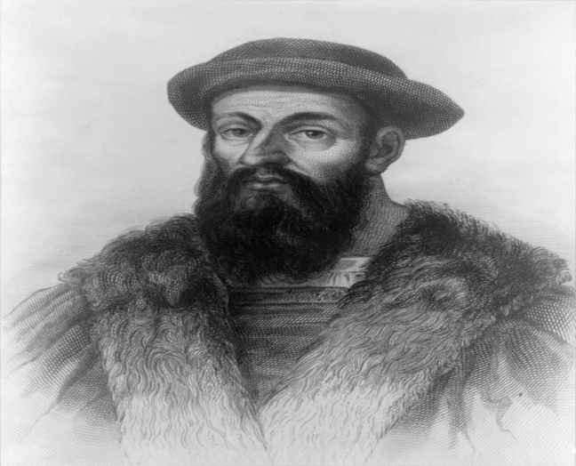
Fernando de Magellan
Fernando de Magellan este navigatorul portugez care a interprins prima expeditie maritima in jurul lumii.
La un an si cinci luni de la data cand regele a semnat „conventia” cu el ( 20 sept. 1519), in portul Sanlúcar, o flota formata din cini nave asteapta plecarea. Dupa o escala la Tenerife ( I.Capul Verde la 13 oct. 1519 )arunca ancora in G. Rio de Janeiro. De aici, corabiile pornesc spre S si ajung langa tarmurile Panagoniei cautand zadarnic stramtoarea prin care sa treaca spre „ Marea Sudului ”.
Dupa indelungi cautari expeditia ajunge in zona stramtorii care de atunci va purta numele descoperitorului ei ( 21 oct 1520 ). Navele patrund in acesata stramtoare ( 1 nov. 1520 ) in care navigheaza 27 de zile. Marea insula din golf este denumita „ Tierra del fuego ”, datorita focurilor care ardeau in colibele bastinasilor. Cele paru nave ies din „Mar del Sur” ( 28 noiembrie 1520 ) pe care Magellan o numeste „ Pacific ” datorita linistii aparente a apelor.
Timp de 3 luni si 20 de zile navele ratacesc pe ocean ( prim traversare a Oc. Pacific cunoscuta in istorie ). Anncoreaza aintr-o mica insula din Arhipeleagul Mariane ( 6 mart. 1521 ) , apoi se indreapta spre un grup de insule denumite ulterior Filopine, descoperind insulele : Bleyete, Bohol si Cebu.
Cele doua corabii ramase nu reusesc sa gaseasca cel mai bun drum spre Oc. Indian, ratacind in Arh. Sonde. Reusesc sa ajunga in I. Moluce ( 8 noi. 1521 ). Mica corabie Victoria pleaca din I. Timore ( 13 feb. 1522 ) si dupa o scurta escala in I. Capul Verde, cu toate ca nu mai avea decat 18 oamnei si corabia era avariata, reuseste sa ajunga in Spania in 6 sept. 1522, ancorand in portul Sanlúcar.
Astfel a fost infaptuita una din cele mai marete fapte din istoria omenirii. Prin calatoria sa, Magellan, una din figurile ilustre ale umanitatii, a deschis noi orizonturi cunoasterii geografice a lumii, marcand o noua etapa in dezvoltatea civilizatiei.
Deoarece regiunile centrale si sudice ale Oceanului Atlantic erau dominate de Portugalia si Spania , de la sfarsitul secolului al XV-lea englezii, francezii si olandezii au incercat sa gaseasca cai maritime spre Asia si indeosebi spre India si "insulele mirodenilor" fie prin nord-vest ocolind America de Nord, fie prin nord-est ocolind Asia.
John Cabot – navigator si explorator englez de origine genoveza- a explorat, in anul 1497 si in 1498, tarmurile nord-estice ale Americii de Nord (Noua Scotie, Terra Nova, Labrador).Fiul sau, Sebastian Cabot , ii convinge pe englezi de necesitatea gasirii „Drumului maritim de Nord- Est ” . Initiator al expeditiei lui R. Chancellor, carea a ajuns prin M. Alba pana in Moscova, poate fi considerat promotorul relatiilor comerciale dintre Anglia si Rusia .
Martin Frobisher – ofiter si navigator englez- participa la expeditii in Guineea (1553-1554 ) si pe coasta Babariei ( 1559 ). In cautarea drumului spre „ Katai„ ocolind America pe la N, paraseste Anglia in iunie 1576, fiind primul explorator care, dupa John si Sebastian Cabot, incearca sa gaseasca „ Trecerea de Nord-Vest ” spre Oc. Pacific. In cursul acestei expeditii ocoleste C. Farewall ( Groelanda ) si descopera un golf pe care il ia drept stramtoare de trecere catre Pacific. Intalnirea cu eschimosii ii intareste convingerea ca se afla in Asia, aceasta reprezentand primul contact al europenilor cu eschimosii din America.
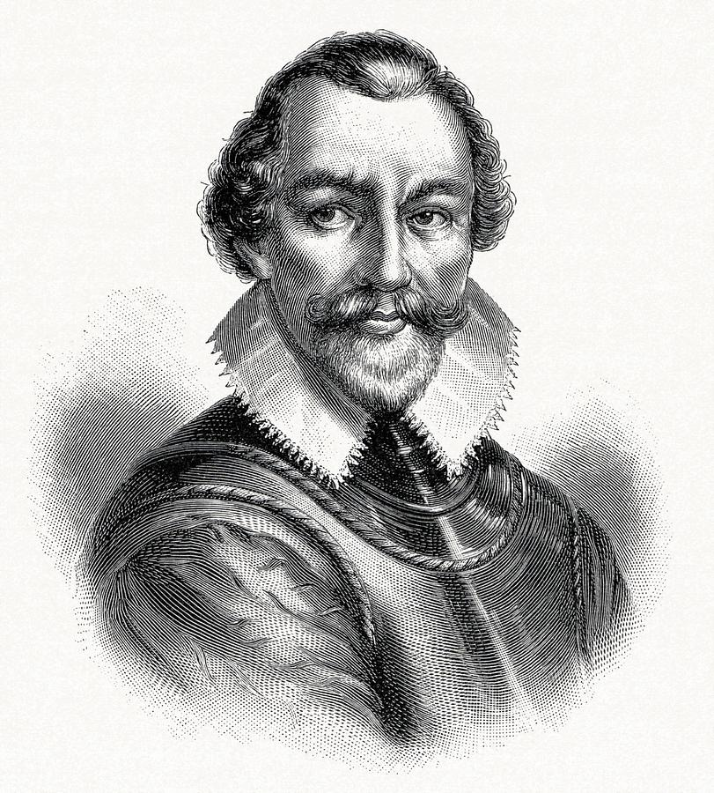
Martin Frobisher
Intreprinde o noua expeditie ( 1578 ) din care se intoarce cu o corabie plina de „ minereu” , dar fara sa fin gasit „Trecerea de Nord – Vest ”. O „comisie” stabileste ca „ minerul ” este bogat in aur. Ca urmare, pornete din nou spre N-V ( 1580 ). Cu acest prilej navigatorul isi da seama ca stramtoarea careia ii dadus enumele sau nu exista si ca in NV-ul Oc. Atlantic exista un mare arhipeleag.
Frobisher a fost primul cercetator al icebearg-ului. Cu aceasta expeditie se realizeaza inceputurile descoperirii inseluei Tara lui Baffin din Arh. Arctic Canadian.
John Davis – navigator si explorator arctic englez a interprins trei expeditii in vederea . Atlantic in Oc. Pacific prin nordul continentului american.

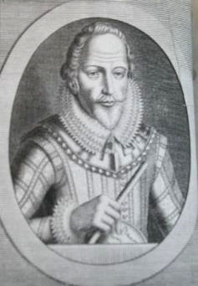
John Davis
In prima dintre ele ( 1585 ), atinge tarmul de SE al Groelandei, pe care nu o cunoste o numneste ”Tara dezolarii”.Inaintand spre apus , ajunge in I. Tara lui Baffin unde descopera un golf adanc ( Cumberland ). In cea de a doua expeditie ( 1586 ) exploreaza tot tarmul Tarii lui Baffin, coboara spre cosatele Labradorului, dar negasind stramtoarea se intoarce in Anglia. In atreia expeditie ( 1567 ) ajunge din nou in Groelanda si inainteaza pana la cel mai nordic punct atins pana atunci ( 72°12`lat. N ). Intre descoperirile cele mai insemnate se numara : str. Devis si Gilbert , I. Sanderon` s hope etc.
Dupa 1590 abandoneaza expeditiile polare si descopera Arh. Falkland si inteprinde 5 calatorii in Indiile de E, unde este ucis intr-o lupta cu malaezii ( 1605 ).
Henri Hudson in anul 1610 si William Baffin in 1615-1616 au explorat regiunea cuprinsa intre coastele vestice ale Groenlandei, insula Baffin si golful Hudson. Francezul Jacques Cartier a explorat in anii 1534-1542 tarmurile golfului Sfantul Laurentiu. Incepund din secolu al XVII-lea primele colonii britanice si franceze au aparut pe tarmurile estice ale Americii de Nord locuite indeosebi de pescari , vanatori si negustori.
James Cook – celebtru navigator si explorator englez – se angajeaza ( 15 mai 1759 ) pe nava „Marecuy” cu care pleaca in Canada, participand la asediul Quebecului, unde i se incredinteaza misiunea de a masura adancimea senalului navigabil al fluviului Sf. Laurentiu de la Quebec pana la varsare. Harta intocmita de el a fost atat de exacta, incat Amiralitatea britanica a publicat-o.
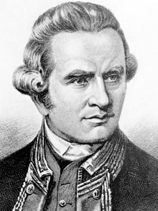
James Cook
La varsta de 40 de ani primeste comanda navei „ Endeavour” la bordul careia avea sa intreprinda prima din celebrele sale expeditii. Obiectivul ei principal era observarea din I. Tahiti momentul trecerii planetei Venus prin fata discului solar. Al doilea obiectiv, nu mai putin important, era „ descoperirea continentului sudic si anexarea de noi teritorii Imperiului Britanic „ ( J. Baker ).
Endeavour trece din Oc. Atlantic in Oceanul Pacific pe la S de Capul Hoorn prin str. Drake ancorand pentru scurta vreme in G. Bon Succes din Tara de Foc. Dupa circa 8 luni de navigatie, nave ajunge in I. Tahiti ( mijlocul lui apr. 1769 ), iar trei luni mai taziu ridica ancora, obiectivul expeditiei fiind implimnit.
Continandu-si calatoria prin apele Oc. Pacific descopera 4 insule mici denumite : I. Societatii , I. Rurutu din Arh. Tubuai si coasta occidentala a I. de Nord ( a Noii Zeelande). Descopera mai tazriu coasta estica a Noii Olande ( Australia ) intre 38° lat S si C. York (1770 ) care a primt numele de New South Wales si a devenit posesiune britanica . Aceata a constituit un eveniment de mare insemnatate in istoria descoperilor geografice. Prin str. Torres nava s-a inderptat catre I. Djawa unde a stat circa 3 luni si jumatate. Pe la C. Bunei Sperante nava se intoarac in Anglia ( 12 iul 1771 ).
Nici un explorator nu a navigat mai mult timp ( aproape 3 ani ) si nu a acoperit distante mai mari decat COOK.
Abia intors in patrie, se imbarca pentru o nou expeditie care avea sa-l poate printre gheturile Antarticii. Sarcina ei principala era descoperirea „ Continentului sudic”. Cele 2 nava parasesc portul Plymouth ( 13 iul 1772 ), traversand pentru prima oara in istoria navigatiei Cercul Polar de Sud ( ian. 1773 ) . Timp de 3 ani si 18 zile, cat a durat expeditia navele au mai trecut inca de 2 ori Cercul Polar Sudic, ajungand pana la 71° 10` lat S si 106° 54` long V, adica la numai 200 km nord de tarmul continentul antarctic pe care il cauta ( Pen . Thurston din M. Amundsen ).
Cook a navigat de jur inprejurul gheturilore antarctice, epuizand toate posibilitatule de inaintare catre S. Explorarile efectuate in apele tropicale ale Oc. Pacific s-au soldat cu decsoperirea I. Hervey ( astazi Arh. Cook ) , a atolului Plamerston, I. Savage ( Niue), Arh. Noile Hebride , I. Caledonie, Norfolk etc. In regiune Tarii de Foc sunt descoperite insulele ; Gilbert, G. Cook. Str. Christmas, G. New Year , iar in aple de S-V ale Oc. Atlantic Arh South Georgia si South Sandwish.
Instituindu-se un premiu de 20. 000 de lire streline pentru orice nava engleza care ar fi gasit o trecere intre Oc. Atlantic si Oc Pacifi la N de 52° lat N, este numit la cererea sa un comandant al expeditiei. In cursul acestei calatorii inceputa la 14 iul 1776 au fost descoperite in apele tropicale ale Pcificului de S I. Mangaia si Atiau, s-a desavarsit desciperirea Arh Cook inceputa in calatoria anterioara. Catre N oceanului a fost descoperit grupul de atoli Christmas, iar dincoloe de ecuator un grup de 4 insule mari care au capatat numele Lordului Amiralitatii britanice Sandwish. Dupa trecerea prin stramtoarea Bering, sunt descoperite G. Norton si gura unui mare fluviu din Alaska ( Yukon ) . Ajungand din nou in Arh. Sandwish ( ian 1779 ) , descopera cea de a cincea insula a acesteia Hawaii . Aici in urma unor conflicte cu indigenii Cook a fost ucis.
Anglia pierde astfel, cel mai mare navigator al ei, omul devotat, scrupulos, si metodic, posesor al un unui rar instinct geografic, care descoperise mai multe pamanturi decat orice alt explorator.

